**BÀI THỰC HÀNH 2**

1. Đọc ảnh, đổi ảnh sang ảnh xám. Hiện 2 ảnh trên matplotlib

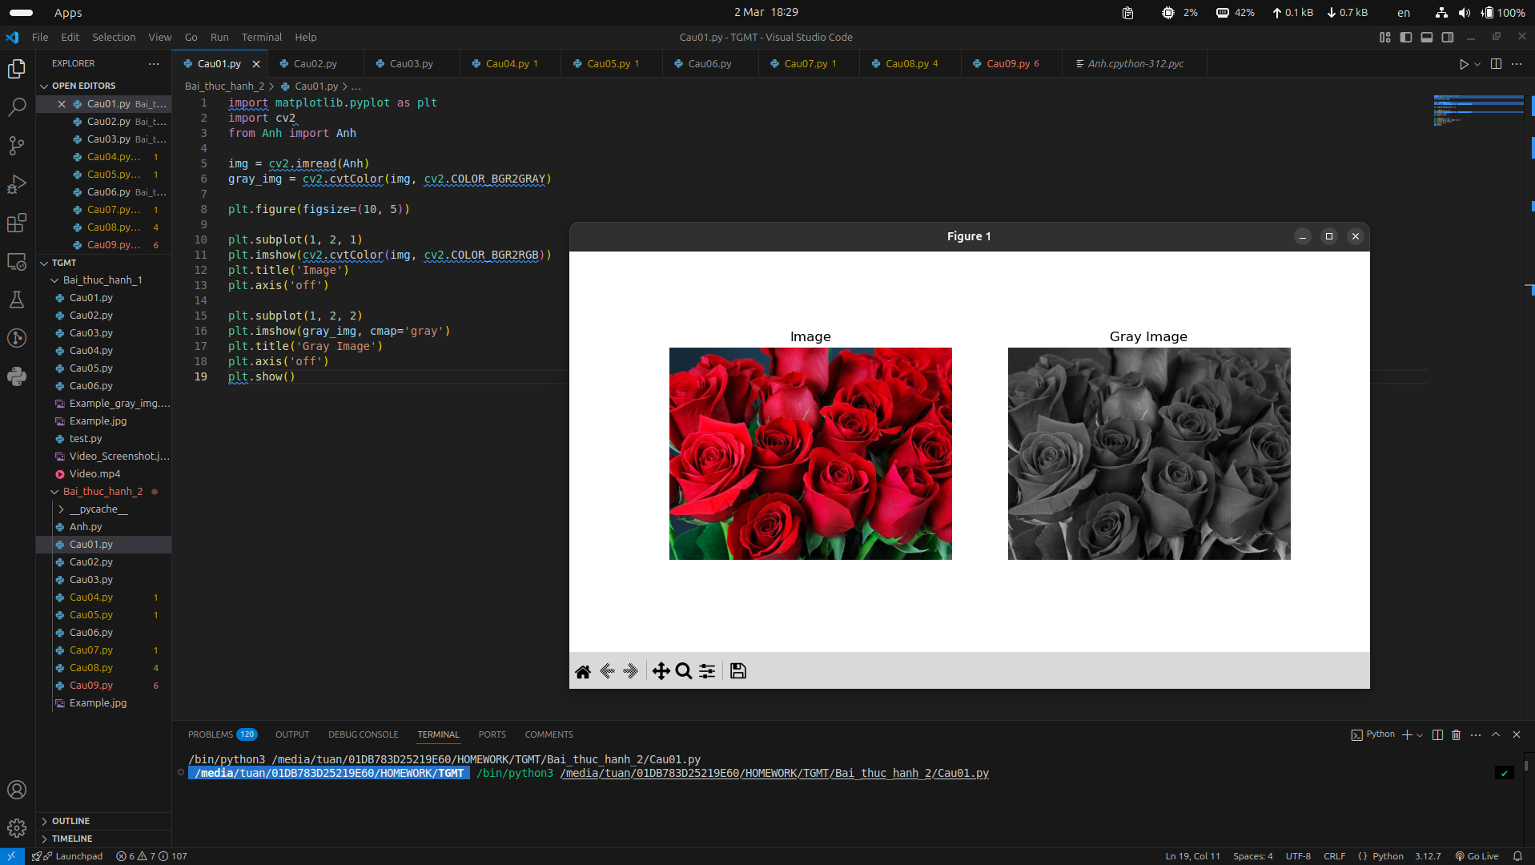

1. Đọc ảnh, cắt nửa ảnh bên trái. Đổi ảnh vừa cắt sang ảnh xám và ảnh âm bản. Hiện 4 ảnh trên matplotlib

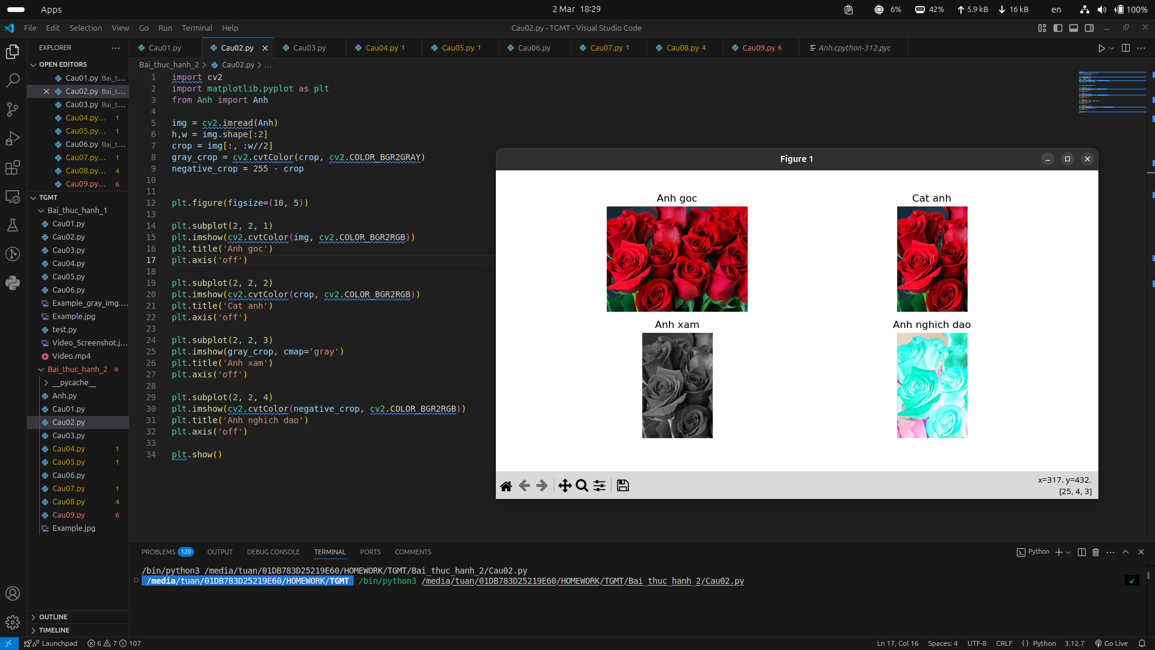

1. Thay đổi kích thước ảnh với kích thước mới nhập từ bàn phím

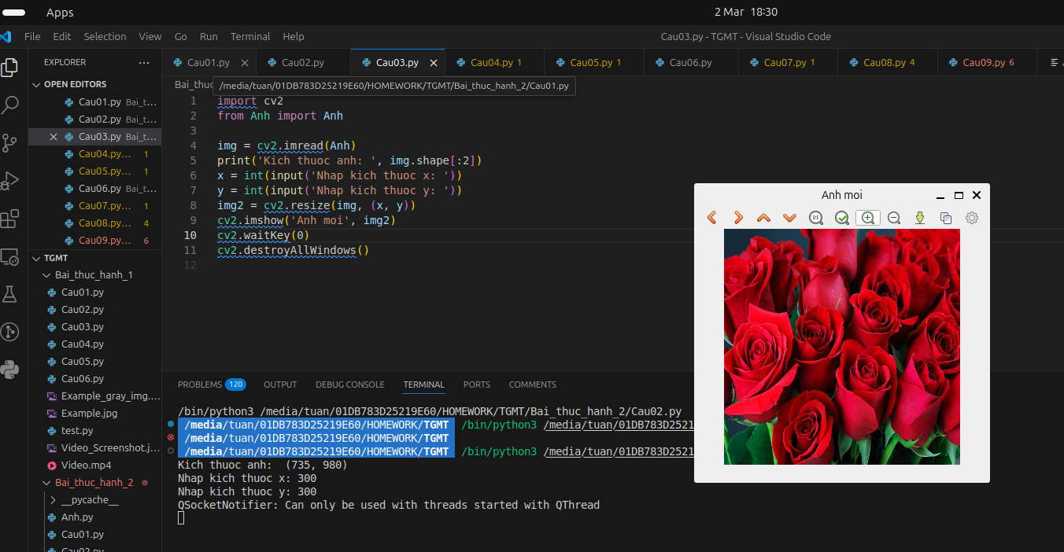

1. Thay đổi kích thước ảnh gấp 1.5 lần

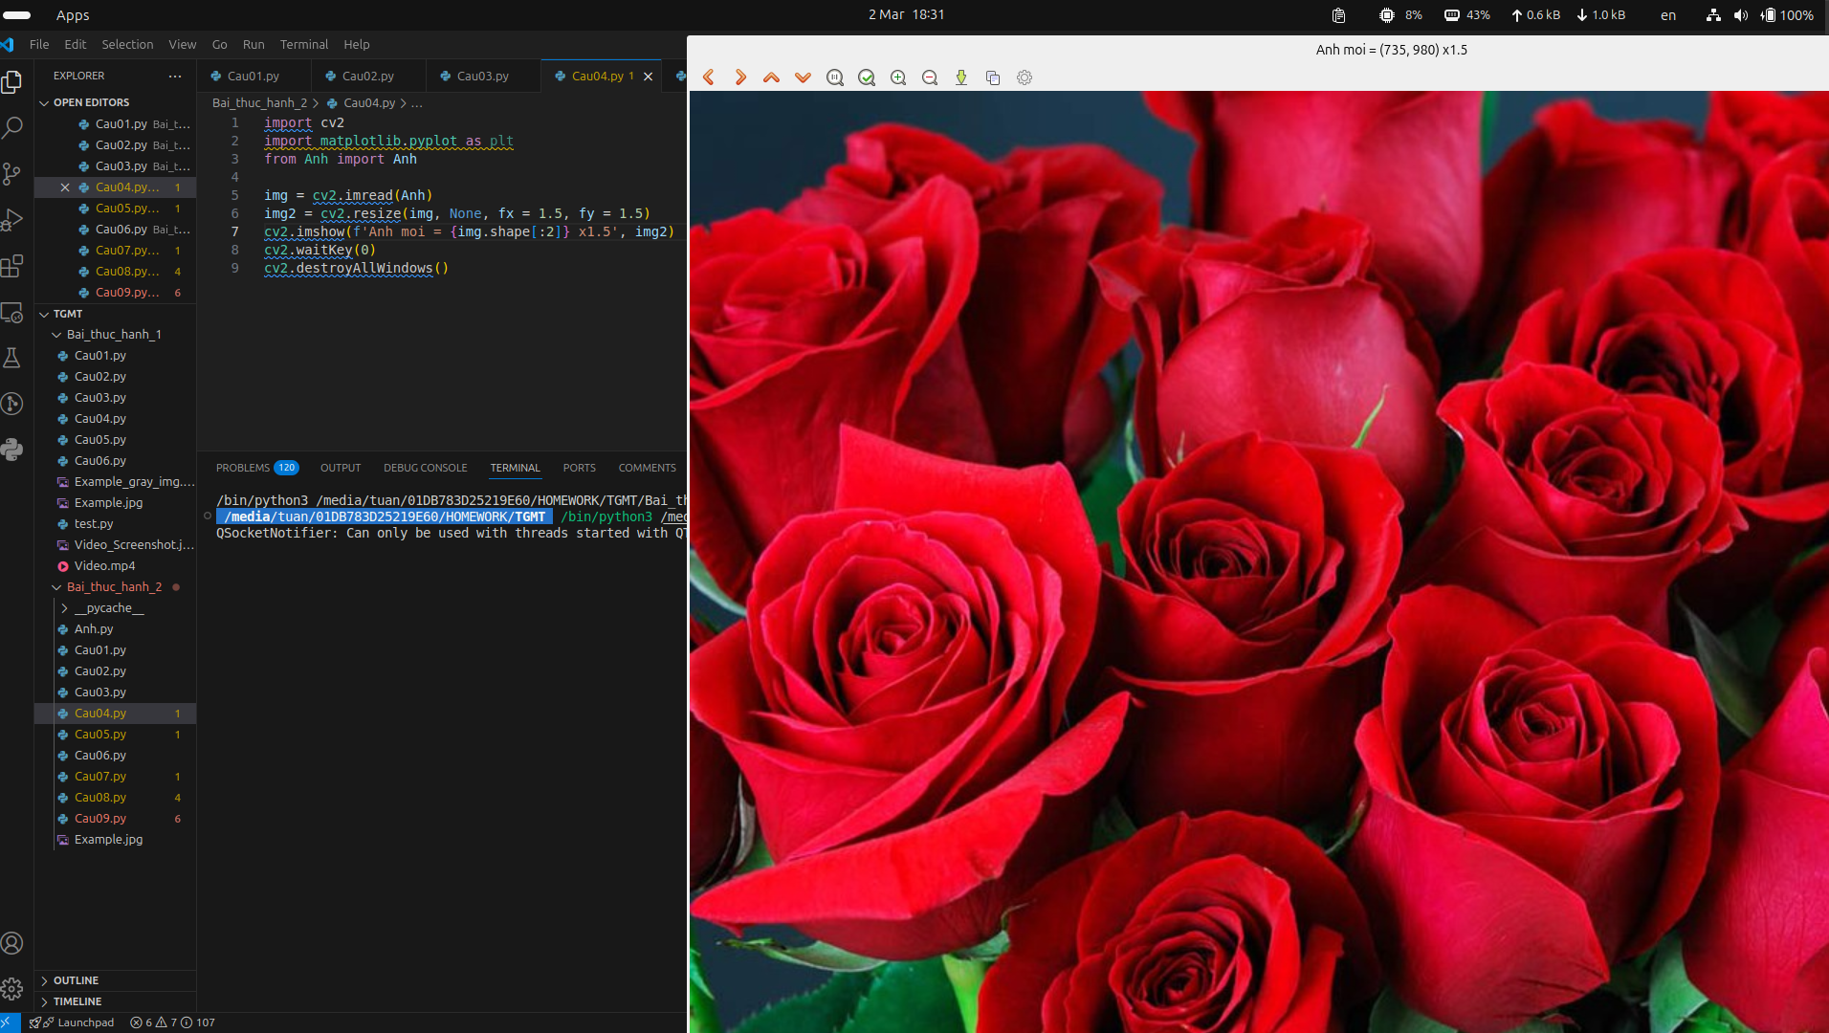

1. Xoay ảnh với góc xoay nhập vào từ bàn phím, tâm xoay ở góc trên bên trái ảnh

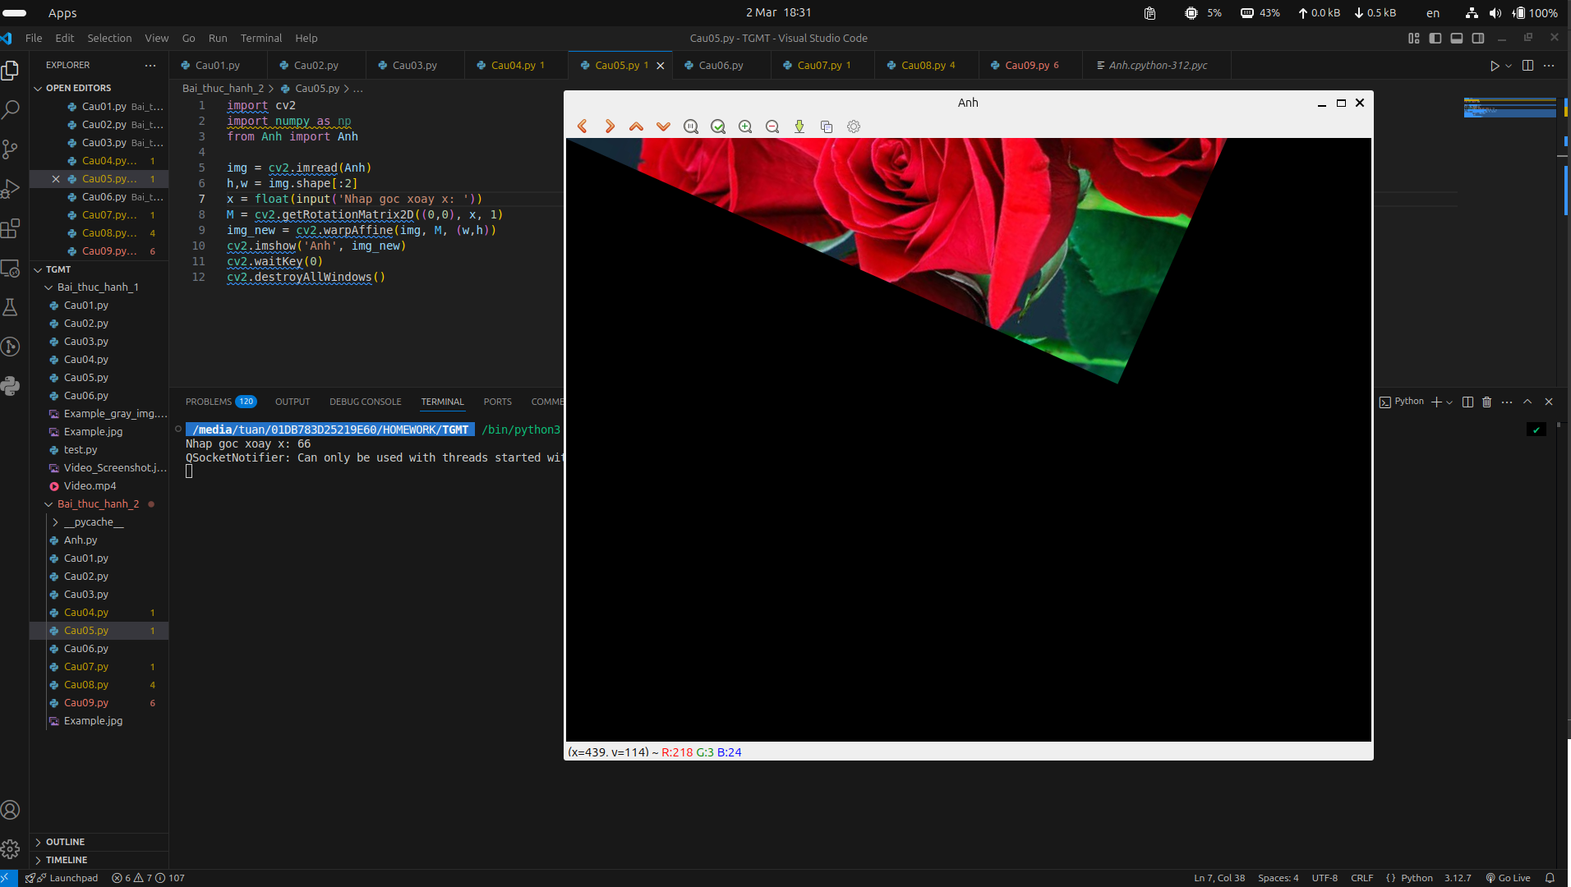

1. Dịch ảnh với khoảng cách trục x, trục y nhập vào từ bàn phím

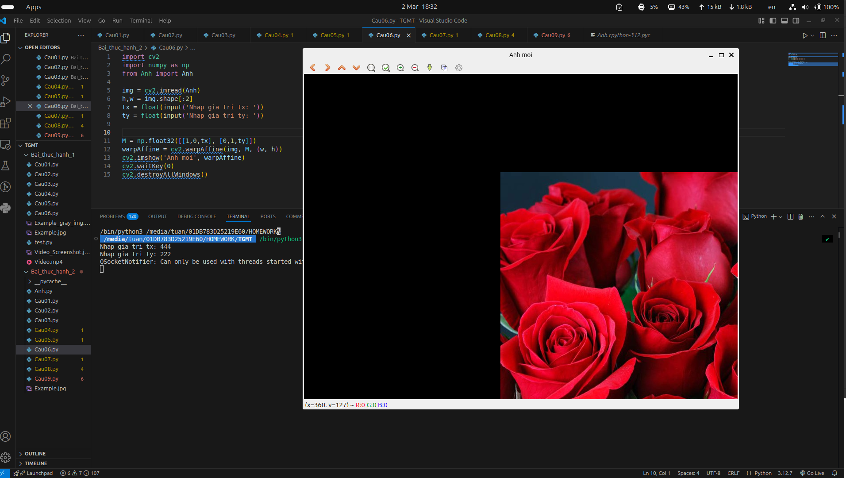

1. Tạo trackbar để xoay ảnh sang phải với góc xoay lấy từ trackbar, tâm xoay ở giữa ảnh

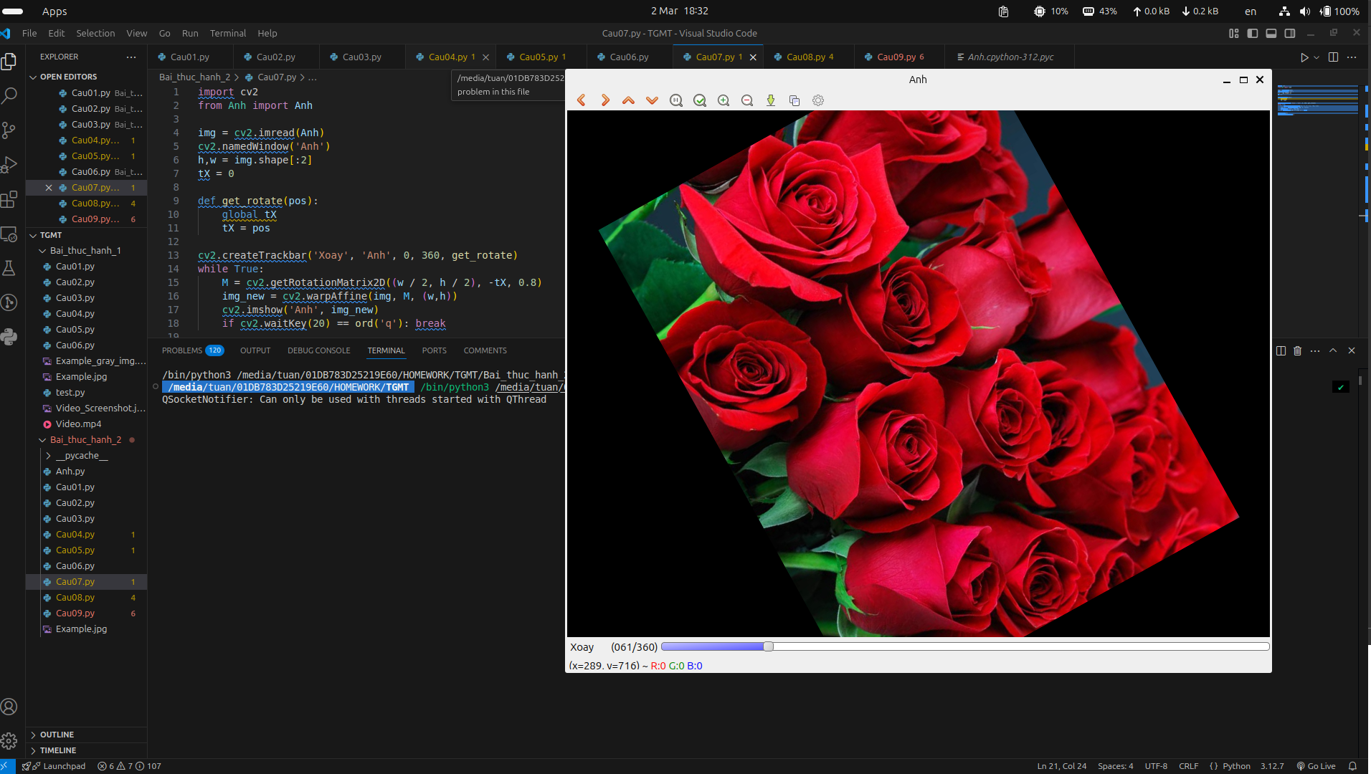

1. Tạo trackbar để dịch ảnh sang phải, sang trái, lên trên, xuống dưới

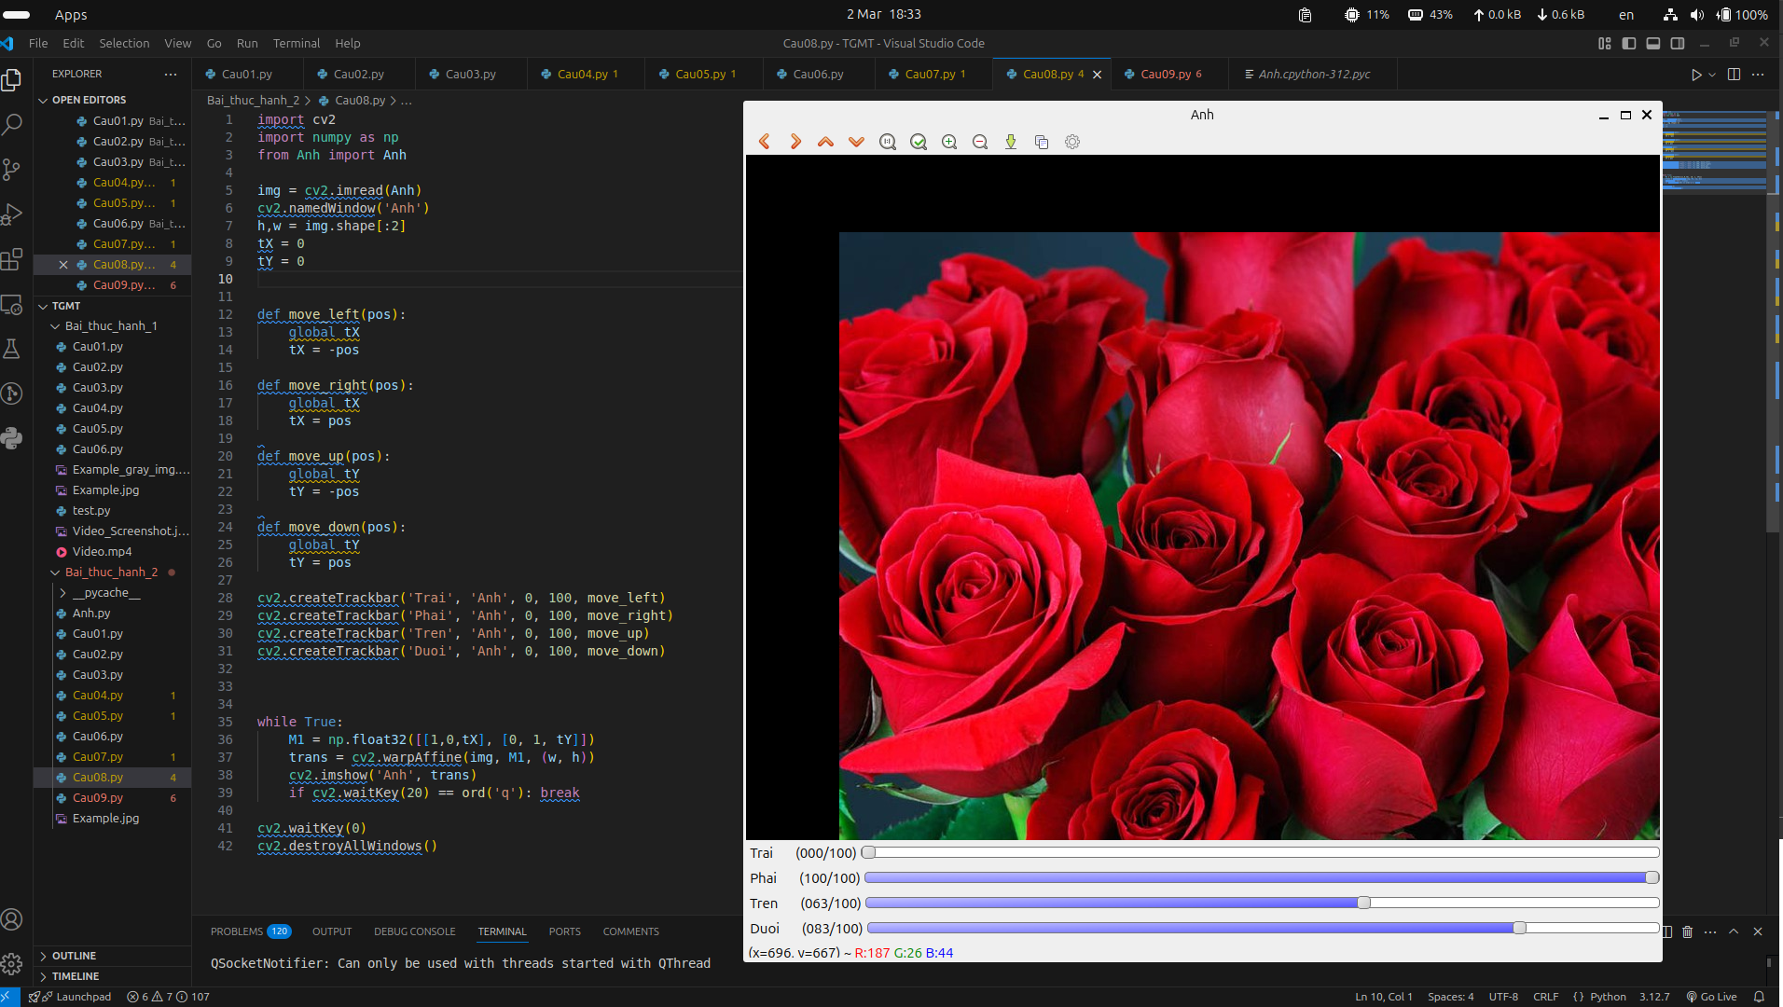

1. Thực hiện phép biến đổi phối cảnh

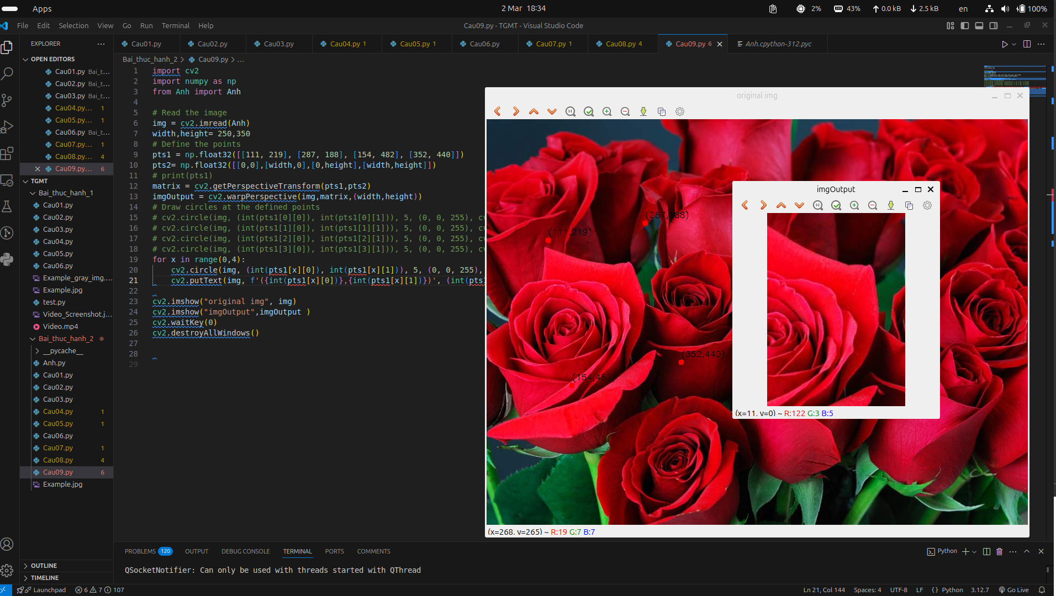

*Xem video hướng dẫn:*

https://www.youtube.com/watch?v=Tm_7fGolVGE&t=635s&pp=ygUQd3JhcCBwZXJzcGVjdGl2ZQ%3D%3D